电子设计大赛实验系统
HD-DZ-II 型
- 实验系统概述
目前大学生使用的创新实践工具大多为单一的通用系统板,这不仅使设计内容受到了实验系统硬件电路配置的限制,而且也无法让学生开展硬件电路创新性设计实验,特别是随着各类新型的接口芯片的不断出现以及教材和设计内容的不断更新,这类系统也将无法适应这个变化。另外，各种外设基本相同，而处理器模块有很多。更换不同的处理器模块可以进行不同的练习。电子技术创新实践工具箱便是为了满足这种需要而开始研发的。本工具箱采用“积木式”设计，因而具有很强的使用灵活性和可扩展性。用户可以选择不同厂家、不同型号、不同规模的芯片构成模块，既适应了不同学生的需要，也使系统的功能和规模扩展变的更为容易。对于各种新出现的接口集成电路芯片,只要接口设计一致,都可添加到本系统中,从而使实验内容随着电子技术的发展,而不断更新;它的应用范围很广，不仅可以做为大学生竞赛用的创新性试验装置，还可以做为单片机等课程的教学。
- 实验项目
第一部分 基础型
- 单片机最小系统设计实验
- 键盘、LED显示模块实验
- 串行AD、DA的使用
- 并行AD、DA的使用
- 开关量输入实验
- CPLD基础实验
- FPGA基础实验
- 液晶(LCD)显示实验
- 电机驱动模块
- 语音采集
- 温度测量
- 通信实验（RS232、CAN，RS485）
- 超声波测距
第二部分 中间设计型
- 信号源实验（DDS，AM，FM，ASK，PSK）
- nRF2401无线模块的收发
- 数字电压表实验(LCD+AD模块)
- 与PC机的串口通信实验(UART)
- 人机接口实验（LCD12864＋键盘输入）
- IP核的使用和设计（FPGA的高级应用）
- 简易频谱仪的设计（并行AD＋MCU＋FFT算法）
- 频率计设计（CPLD＋信号调理电路）
- 相位检测仪
第三部分 顶层研究型
- MCU和FPGA之间的通信接口设计实验
- 简易数字存储示波器设计实验
- 多功能信号源设计（FPGA＋高速DA）
- 用FPGA设计UART核扩展MCU的串口
- 下载8051核
- 用FPGA设计一个的CPU（参考网站www.opencores.org）
- 模块功能
该系统包含13个模块，每个模块功能内容如下：
模块1：51MCU模块
可完成的实验内容：（1）实时时钟实验（2）数码管动态显示实验（3）按键实验
模块2：AVR单片机模块
可完成的实验内容：（1）STK500下载实验 （2） LED动态显示实验
模块3：键盘LED显示模块
模块4：LCD1602显示模块
模块5：LCD12864显示模块
模块6：高速AD/DA加FPGA模块
可完成的实验内容：（1）多种信号发生器（2）频率相位测量（3）简易示波器
模块7：DDS模块
可完成的实验内容：（1）正弦信号发生器
模块8：串行AD/DA模块
实验内容：（1）低速的AD测量实验 （2）DA的输出实验
模块9：万能板模块
实验内容：（1）练习焊接SOP和TSOP封装的贴片（2）总线的转接实验
模块10：CPLD模块
实验内容：（1）VHDL的编程 （2）键盘的控制
（3）LED发光二极管的控制（4）数码管动态显示
模块11：ARM7的模块
实验内容：（1）RS232通信（2）UcosII移植实验 （3）ADS使用实验
模块12： PIC,飞思卡尔,C8051系列，485，CAN模块
模块13： 红外无线收发,普通无线收发，温度测量和控制，语音录放模块

- 实验系统框图
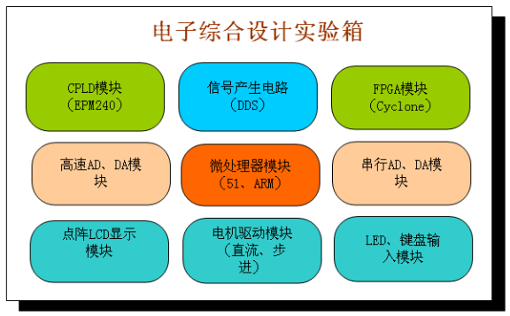

- 实验所需仪器
1．示波器 每组一台
2．PC机 每组一台
3．万用表 每组一只
4．CPLD下载线 每组一根

